**1) и 2)** Водопадная модель: каждый этап разработки идет строго друг за другом и может повторяться только один раз (используется в Cisco и SAP)

V-образная: похожа на водопадную модель, но на каждом этапе разработки определяются требования, которые будут использоваться на следующем этапе (используется в разработке программ для больниц, ПО для управления подушками безопасности в автомобилях)

Итерационная инкрементальная: продукт поделен на куски-итерации, которые повторяются многократно в течение всего процесса разработки (используется в SpaceX и Rocket lab)

Спиральная: происходит анализ рисков проекта, выполняется стадиями. Последующая стадия основывается на предыдущей, а в конце каждого «круга» принимается решение, продолжать ли проект (используется в Microsoft, IBM)

Гибкая: усовершенствованная совокупность всех предыдущих моделей, но с меньшим количеством письменной документации и с большим участием заказчика в разработке (используется во многих компаниях, например, Trinity Digital, Parallels)

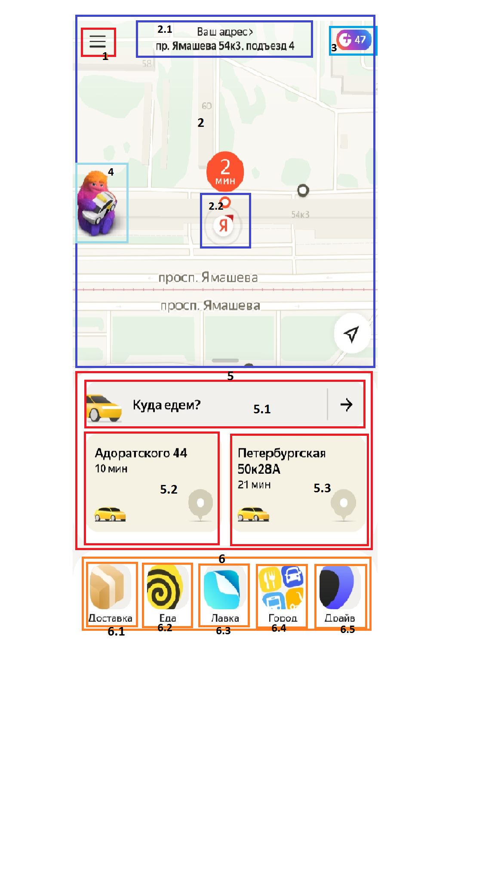1- вкладка с личным кабинетом

2- блок карты

2.1- точный адрес, где вы находитесь сейчас

2.2- ваше местоположение согласно GPS

3- кол-во баллов на Яндекс Плюсе

4- реклама Яндекс Плюса

5- блок выбора адреса для поездки

5.1- строка для адреса назначения

5.2-5.3 – последние адреса, куда вы уезжали

6-6.5 - другие сервисы Яндекса